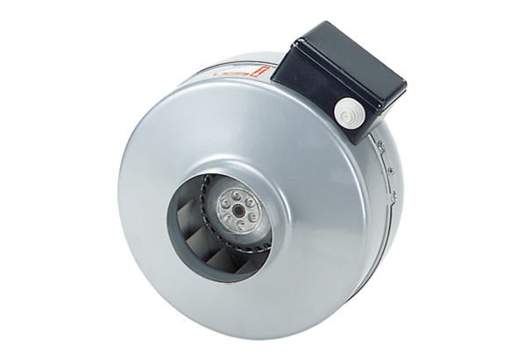Radiální potrubní ventilátor ERR 16/1 SObsah dodávky: 1 kusSortiment: C
Typové číslo: 0080.0274Výrobce: MAICO

